Fecha: 24 de octubre de 2014
Boletín de prensa Nº 1165

CON ÉXITO SE CUMPLIÓ PRIMERA KERMES AGROALIMENTARIA

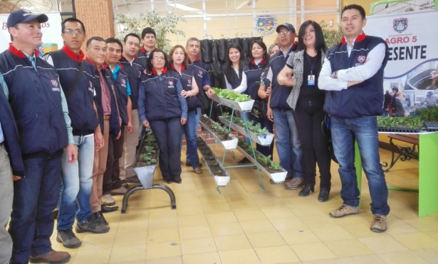

En la Institución Educativa Municipal Luis Eduardo Mora Osejo se llevó a cabo la Primera Kermes Agroalimentaria, iniciativa que se realiza en el marco del programa de Agricultura Urbana que desarrolla la Alcaldía Municipal. El secretario de Agricultura Luis Efrén Delgado manifestó que el evento tuvo por objetivo incentivar en los estudiantes, docentes y a comunidad en general, el incremento y consumo de frutas y hortalizas, desde la implementación de cultivos limpios en sus casas y en este caso desde las huertas escolares. El funcionario indicó que este programa ha involucrado a más de 700 familias en siete comunas del municipio.

El representante del Grupo Agro 5, Carlos Delgado, indicó que la organización cuenta con gran variedad de hortalizas como: acelga, coliflor, pimentón, tomate y lechuga. Al Grupo Agro 5 pertenecen 25 familias de la comuna 5 que trabajan en los cultivos limpios y producción de abonos orgánicos. “Nosotros preparamos los abonos con los residuos que las amas de casa desechan de las casas, esto se puede aprovechar para reforzar la nutrición de las plantas” concluyó el representante.

Por su parte Juan Manuel Narváez, funcionario de la Secretaría de Agricultura dio a conocer: “Es un programa fácil y accesible para las personas del municipio, estamos dispuestos a visitarlos y enseñarles a producir en espacios reducidos, la idea es que la gente pueda desarrollar sus actividades en sus casas y el objetivo es brindar la asistencia técnica para que las personas puedan asegurar su alimento”, informó el ingeniero. Así mismo recalcó que quienes estén interesados en desarrollar el proyecto de Agricultura Urbana, pueden acercarse a la Secretaría de Agricultura en el CAM Anganoy.

Contacto: Secretario de Agricultura, Luis Efrén Delgado Eraso. Celular: 3204053434
INVITAN A CONCURSO DE PESCA DEPORTIVA Y LANZAMIENTO DE PROYECTO TURÍSTICO

La Alcaldía de Pasto invita al Sexto Concurso de Pesca Deportiva a realizarse en la represa del Río Bobo corregimiento de Catambuco, este domingo 26 de octubre desde las 9:00 de la mañana. La Subsecretaría de Turismo, Adriana Solarte López, manifestó que en la jornada se inaugurará el proyecto “Fortalecimiento de los productos turísticos en la represa del río Bobo” que entregará a la ‘Asociación Ecoturística y Agroambiental Represa Río Bobo’ dos motores no contaminantes para las lanchas y 20 chaquetas a sus asociados.

La funcionaria expresó que la Oficina de Asuntos Internacionales y la Subsecretaría de Turismo acompañaron la formulación del proyecto cuyo objetivo es desarrollar capacidades colectivas e individuales que permitan la promoción, organización y participación comunitaria en actividades de prestación de servicio turístico adecuado además de la conservación ambiental, el liderazgo participativo y la sostenibilidad socioeconómica de la población.

El proyecto financiado con recursos del Ministerio de Agricultura y Desarrollo Rural - Programa Oportunidades Rurales y que será supervisado por la Corporación Colombiana Internacional CCI, logró que los asociados viajarán hasta el lago Calima – Valle del Cauca para conocer las experiencias turísticas de esa zona, además de capacitaciones en turismo.

La funcionaria agregó que la comunidad tendrá la oportunidad de disfrutar de un deporte que día a día tiene mayor auge y de un paisaje excepcional. “Invitamos a todos los habitantes del municipio que aún no conocen este hermoso lugar para que lo visiten y se den cuenta del potencial natural que tiene nuestra región”.

Contacto: Subsecretaria de Turismo, Adriana Solarte López. Celular: 3006749825

ESTE SÁBADO SE REALIZA LANZAMIENTO CAMPAÑA CONTRA LA PÓLVORA

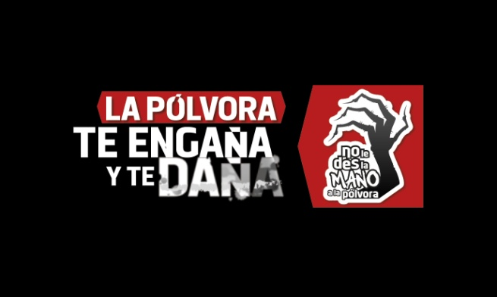

Este sábado 25 de octubre en el coliseo de los Barrios Sur Orientales, a partir de las 10:00 de la mañana, la Alcaldía de Pasto, el Instituto Departamental de Salud de Nariño y Gobernación de Nariño, llevarán a cabo el lanzamiento oficial de la campaña “La pólvora te engaña y te daña 2014”, evento que estará dirigido a toda la comunidad, especialmente a padres de familia.

Carola Muñoz Rodríguez Secretaría de Salud, recordó la importancia de tomar conciencia sobre el tema para evitar que más niños, niñas, adolescentes, jóvenes y adultos, salgan lesionados por el uso de pólvora. “El evento previsto estará dirigido pensando en la familia, queremos este sábado reunirla e invitarla a que este diciembre celebremos sin pólvora” Se invita a la comunidad a participar de esta actividad.

Contacto: Secretaria de Salud, Carola Muñoz Rodríguez. Celular: 3183591581

MEDIOS DE COMUNICACIÓN SE COMPROMETEN CON CAMPAÑA ‘LA PÓLVORA TE ENGAÑA Y TE DAÑA’

En rueda de prensa organizada por la Alcaldía de Pasto, Instituto Departamental de Salud de Nariño, IDSN y la Gobernación de Nariño, se hizo el lanzamiento oficial de la campaña ‘La pólvora te engaña y te daña 2014’ para los medios de comunicación. En el evento los comunicadores y periodistas, ratificaron su compromiso por lograr la meta de cero lesionados por pólvora.

La Secretaria de Salud Carola Muñoz Rodríguez, señaló la importancia de contar una vez más, con el apoyo de los diferentes medios de comunicación para que a través de sus espacios se aúnen esfuerzos para lograr la meta de que no haya quemados por pólvora, precisó la funcionaria.

De igual modo la procuradora de Asuntos de Infancia, Adolescencia y Familia, Margoth Ágreda, expresó que a través de acciones preventivas, se busca evitar el porte, uso y fabricación de pólvora que afecta principalmente a niños, niñas, adolescentes y jóvenes. “Esperamos que estas acciones sean divulgadas al sector salud, educativo, religioso, ONG, Defensoría, ICBF, Bomberos, Cruz Roja, Defensa Civil, para lograr la meta de cero quemados”.

Contacto: Secretaria de Salud, Carola Muñoz Rodríguez. Celular: 3183591581

CAPACITAN A FUNCIONARIOS DEL CTI EN TEMAS DE EDUCACIÓN VIAL

Funcionarios pertenecientes al Cuerpo Técnico de Investigaciones de la Fiscalía General de la Nación Seccional Nariño-Putumayo con sede en Pasto, fueron capacitados en temas de seguridad vial, planes de seguridad en las vías, actualización del Código Nacional de Tránsito estipulado en la Ley 769 de 2002, así como Ley 1383 de 2010.
La jornada académica liderada por la Secretaría de Tránsito y Transporte, permitió que 33 funcionarios de la entidad se actualizarán en lo referente a infracciones existentes, entre las que se destacaron las 15 más recurrentes como: no respetar la señalización de tránsito, estacionar en sitio prohibido, no portar documentación, conducir en estado de embriaguez, entre otras.

Cabe resaltar que la jornada de capacitación fue solicitada directamente por funcionarios del CTI con el propósito de aunar esfuerzos con la Alcaldía e Pasto y la Secretaría de Tránsito en la tarea de concienciar a la comunidad sobre el respeto de las normas y señales de tránsito como principio de proteger la vida. Con manejo preventivo, conducción segura y revisión preventiva del vehículo, los expertos de seguridad vial adscritos a la Subsecretaría Operativa y Seguridad Vial de la Secretaría de Tránsito cerraron el evento.

EN 2015 NUEVA PLATAFORMA WEB PARA LOS JÓVENES

La Dirección del Sistema Nacional de Juventud de la Presidencia de la República, desarrolló un primer acercamiento con funcionarios de la Dirección Administrativa de Juventud, con el propósito de capacitar en la utilización de la plataforma web JUACO la cual busca acercar más a los jóvenes y entidades que trabajan en procesos de juventud del rango poblacional desde los 14 hasta los 28 años de edad según la Ley 1622 de 2013.

Mauricio Lemos, profesional especializado de la Dirección del Sistema Nacional de Juventud, manifestó que la idea de poner en funcionamiento esta plataforma es que los jóvenes se conozcan entre ellos y las instituciones que trabajan por esta población. “La plataforma permitirá generar redes y canales de Información así como de divulgación sobre las iniciativas que ellos están trabajando.”

Por su parte Adriana Franco Moncayo, directora Administrativa de Juventud señaló la importancia del acercamiento con el Sistema Nacional de Juventud. “La herramienta será de gran utilidad, esperamos implementarla el próximo año y así poder difundir y capacitar sobre la misma a nuestros jóvenes”

Contacto: Subsecretaria de Turismo, Adriana Solarte López. Celular: 3006749825

PROYECTO GESTANDO CIUDADANIA LLEGA A LA COMUNA 8

En el marco del proyecto Gestando Ciudadanía que lidera la Alcaldía de Pasto a través de la Secretaria de Desarrollo Comunitario, la JAC Estudiantil de la Parroquia Dios Padre Misericordioso Vida Humana, realizará actividades lúdicas con los niños de la comuna 8 este sábado 25 de octubre a partir de las 8:00 am en las instalaciones del polideportivo Panorámico I. La secretaria de Desarrollo Comunitario Patricia Narváez invitó a la comunidad de este sector de la ciudad a participar de esta actividad.
‘ABRIENDO CAMINOS’ ESPERA APOYO DEL PROGRAMA HOLANDÉS PUM

Con el propósito de acompañar y proponer ideas de negocio en temas productivos y empresariales, el Cónsul de Holanda, Gerrit van de Leur, junto al director del programa PUM para Colombia Cornelio Lindenburg, en compañía de funcionarios de la Oficina de Asuntos Internacionales y la Secretaría de Agricultura, visitaron el corregimiento San Fernando para conocer la experiencia de la red “Abriendo Caminos” organización integrada por 20 asociaciones y en la que se destaca la participación de 114 mujeres campesinas y dos hombres cabezas de familia de los corregimientos de Cabrera, San Fernando, La Laguna y Mocondino.

Durante la reunión, se buscó establecer una propuesta para que un experto de cooperación holandés del Programma Uitzending Managers PUM (Programa de Desarrollo Gerencial), los acompañe durante dos semanas con el objetivo de mejorar y desarrollo en la crianza y comercialización del cuy que principalmente maneja esta Asociación.

Cornelio Lindenburg, director del Programa, reiteró que el propósito de esta entidad es brindar asistencia técnica a empresas privadas, sin embargo, para esta ocasión se estudiará la posibilidad de apoyar a estas familias. “Estamos analizando si hacemos un excepción y si lo concretamos, el grupo tendría que concentrarse geográficamente en un solo lugar para que la asistencia pueda ser aprovechada en las dos semanas de trabajo con el experto de Holanda".

Por su parte, Ingrid Paola Usamad, representante legal del grupo “Abriendo Caminos”, agradeció al alcalde Harold Guerrero López por buscar posibilidades a través del programa PUM, lo que permitirá a la corporación adquirir conocimientos y seguir adelante con su empresa. “Esta posibilidad nos abre puertas a nivel regional, nacional e internacional ya que somos una organización que se ha caracterizado por el trabajo con las mujeres”.

Pasto Transformación Productiva

María Paula Chavarriaga Rosero

Jefe Oficina de Comunicación Social
Alcaldía de Pasto

